**BAB IV**

**HASIL PENELITIAN DAN PEMBAHASAN**

1. **Gambaran Umum Badan Keuangan Daerah Pemerintahan Kota Tegal**
2. Sejarah Singkat Berdirinya Badan Keuangan Daerah Pemerintah Kota Tegal

Kota Tegal bermula dari kota Tetegual pada tahun 1530. Setelah mengalami perkembangan yang pesat, wilayah ini diakui oleh Kerajaan Pajang dan termasuk dalam Kabupaten Pemalang. Menurut riwayat, Ki Gede Sebayu, saudara laki-laki Raden Benowo, memainkan peran penting dalam eksistensi Kota Tegal. Setelah menemukan sungai Gung, Ki Gede Sebayu terinspirasi oleh kesuburan tanahnya dan bekerja sama dengan penduduk setempat untuk meningkatkan hasil pertanian melalui perluasan lahan dan pembuatan saluran pengairan. Wilayah yang semula tanah ladang ini kemudian dikenal sebagai Tegal. Selain memajukan Namun Ki Gede Sebayu juga dianggap sebagai tokoh masyarakat dan ulama. Bupati Pemalang akhirnya mengangkatnya sebagai sesepuh dengan gelar Juru Demung.

Setelah panen padi dan hasil pertanian lainnya, diadakan upacara adat untuk melantik Ki Gede Sebayu sebagai kepala suku Tegal. Acara ini diadakan pada tanggal 15 Maret 1988, tanggal bulan purnama. Pemajuan kebudayaan dan ajaran Islam juga mendapat prioritas pada hari Jumat Kliwon, 12 April 1580, saat acara ini diadakan. Perkembangan tersebut masih berdampak pada kehidupan masyarakat hingga saat ini. Pada tanggal 28 Juli 1988 ditetapkan Peraturan Daerah Nomor 5 Tahun 1988 yang mengganti nama Ki Gede Sebayu menjadi Demung dan menetapkannya sebagai hari lahir Kota Tegal.

Dinas Pendapatan Pengelolaan Keuangan dan Aset Daerah (DPPKAD) di Kota Tegal awalnya dikenal sebagai Dinas Pendapatan Daerah (DISPENDA), yang berlokasi di Jalan Pancasila. Pada tahun 2001, DISPENDA berubah nama menjadi DPPKAD dan pindah ke Jalan Ki Gede Sebayu No. 5 Kota Tegal. Pada 1 Januari 2017, nama DPPKAD diganti menjadi Badan Keuangan Daerah (BAKEUDA). Selama melakukan Praktek Kerja Lapangan di BAKEUDA selama 2 bulan, saya fokus pada bidang P3 (Pendataan, Penetapan, dan Penagihan) Pajak Daerah, khususnya di sub bagian Bea Perolehan Hak Atas Tanah dan Bangunan (BPHTB).

1. Visi dan Misi Badan Keuangan Daerah Pemerintah Kota Tegal
2. Visi Badan Keuangan Daerah Pemkot Tegal membayangkan

pembentukan departemen yang kompeten dengan fokus memberikan pelayanan prima dalam rangka pengelolaan keuangan, pengelolaan pendapatan, dan aset daerah

1. Misi Badan Keuangan Daerah Pemerintah Kota Tegal
2. Meningkatkan tingkat keahlian sumber daya manusia;
3. Peningkatan pengelolaan pajak dan retribusi daerah;
4. Menciptakan sistem pengelolaan keuangan, sistem pengelolaan pendapatan, dan kekayaan daerah sesuai dengan persyaratan peraturan terkait;
5. Menyelenggarakan pelaporan dan penatausahaan keuangan daerah secara transparan, efisien, efektif, dan bertanggung jawab;
6. Meningkatkan taraf pelayanan prima di bidang pendapatan, pengelolaan uang, dan aset daerah..
7. Struktur Organisasi Badan Keuangan Daerah Pemerintah Kota Tegal

Struktur organisasi merujuk pada pengaturan dan hubungan antara setiap unit atau divisi di sebuah perusahaan, yang mengatur cara perusahaan menjalankan operasionalnya untuk mencapai tujuan yang ditetapkan. Badan Keuangan Daerah Kota Tegal memiliki struktur organisasi yang mencakup semua tugas dan fungsi pada bagian masing–masing. Adapun struktur organisasi pada Badan Keuangan Daerah Kota Tegal sebagai berikut:

1. Kepala Badan Keuangan Daerah Kota Tegal
2. Sekretariat Badan Keuangan Daerah Kota Tegal
3. Kepala Divisi Keuangan Bawahan
4. Kepala Bagian Personalia dan Subjend
5. Perencanaan dan Pengendalian Operasional Bidang Pendapatan
6. Bagian Teknis Pengembangan dan Perencanaan Pengumpulan
7. Bagian Penggalian dan Pertumbuhan Pendapatan
8. Bidang Pendapatan, Penetapan, dan Penagihan

***Gambar 2***

***Struktur Organisasi Badan Keuangan Daerah Kota Tegal***

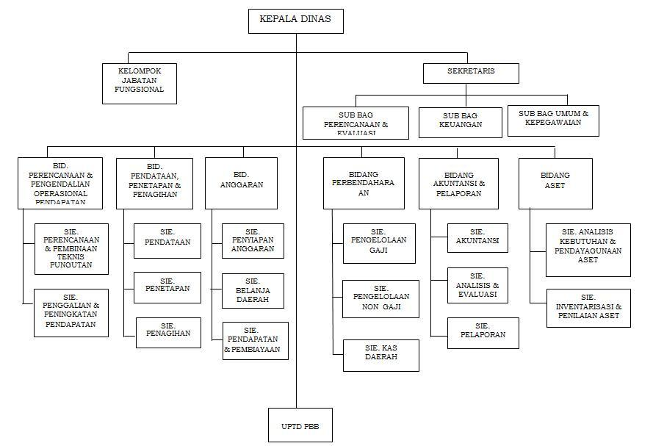

Sumber : Badan Keuangan Daerah Kota Tegal.

4. Kondisi Badan Keuangan Daerah Pemerintah Kota Tegal

Peraturan Daerah Kota Tegal Nomor 11 Tahun 2008 yang menguraikan tentang tanggung jawab dan susunan organisasi Dinas Daerah Kota Tegal disusul dengan pembentukan Badan Keuangan Daerah Kota Tegal. Ada penjelasan lebih menyeluruh mengenai pembatasan tersebut. Tanggung jawab, peran, dan struktur organisasi Kanwil Kota Tegal dituangkan dalam Peraturan Walikota Tegal Nomor 29 Tahun 2008. Melalui sumber ini, Anda dapat melihat kondisi Badan Keuangan Daerah Kota Tegal saat ini serta keluaran dari masing-masing Satuan Kerja Perangkat Daerah. (SKPD). Infrastruktur dan sumber daya manusia merupakan dua sumber daya utama.

Pada Januari 2014, Badan Keuangan Daerah Kota Tegal memiliki total 77 pegawai. Latar belakang pendidikan pegawai ini bervariasi mulai dari lulusan sekolah dasar hingga yang memiliki gelar master. Di antara mereka, terdapat 23 pegawai perempuan dan 54 pegawai laki-laki. Mereka dikategorikan ke dalam berbagai golongan pelayanan sipil: Kelompok I terdiri dari satu individu, Kelompok II berjumlah sembilan belas orang, Kelompok III berjumlah lima puluh empat orang, dan Kelompok IV berjumlah tiga orang. Terdapat enam orang yang menjabat sebagai Kepala Bagian (Eselon III/a), dua orang menjabat sebagai Kepala Sub Bagian (Eselon IV/a), satu orang pada tingkat Kepala (Eselon II/a), dan satu orang pada tingkat Sekretariat ( Eselon III/a).

Menyangkut infrastruktur, Badan Keuangan Daerah Kota Tegal memiliki berbagai fasilitas dan peralatan penting untuk efisiensi operasional mereka. Infrastruktur saat ini dianggap memadai untuk mendukung kinerja organisasi. Fasilitas dan peralatan khusus yang tersedia di Badan Keuangan Daerah Kota Tegal meliputi:

***Tabel 6***

***Sarana dan Prasarana Dinas Pendapatan, Pengelolaan Keuangan dan Aset Daerah Kota Tegal***

|  |  |  |  |
| --- | --- | --- | --- |
| **No** | **Sarpras** | **Jumlah** | **Satuan** |
| 1 | Bangunan Kantor | 1 | Unit |
| 2 | Kendaraan Roda Empat | 8 | Unit |
| 3 | Kendaraan Roda Dua | 31 | Unit |
| 4 | Komputer Server | 6 | Unit |
| 5 | Komputer (PC) | 65 | Unit |
| 6 | Komputer Jaringan Workstation | 1 | Unit |
| 7 | Meja Kerja | 79 | Unit |
| 8 | Printer Laserjet | 25 | Unit |
| 9 | Printer Ink Jet | 6 | Unit |
| 10 | Printer Dot Matrix | 26 | Unit |
| 11 | Kursi Kerja | 77 | Unit |
| 12 | Meja Rapat | 6 | Unit |
| 13 | Kursi Rapat | 89 | Unit |
| 14 | Meja Tamu | 2 | Unit |
| 15 | Kursi Tamu | 2 | Unit |
| 16 | Lemari Arsip (Besi) | 63 | Unit |
| 17 | Lemari Arsip (Kayu) | 6 | Unit |
| 18 | Brankas | 3 | Unit |
| 19 | Filling Cabinet | 24 | Unit |
| 20 | Mesin Tik | 9 | Unit |
| 21 | Mesin Risograph | 2 | Unit |
| 22 | Mesin Fotocopy | 1 | Unit |
| 23 | Air Conditioner (AC) | 21 | Unit |
| 24 | Meja Komputer | 47 | Unit |
| 25 | Laptop | 11 | Unit |

Sumber : Subbag Umum dan Kepegawaian

Kedua ada kondisi berdasarkan kinerja pelayanan SKPD. Kinerja Badan Keuangan Daerah Kota Tegal dari Tahun 2009-2013 dapat dievaluasi dan dianalisis berdasarkan tingkat pencapaian sasaran-sasaran yang telah ditetapkan melalui program dan kegiatan yang dilaksanakan. Untuk pencapaian masing-masing sasaran dapat diuraikan sebagai berikut :

1. Pertama : meningkatkan pendapatan per daerah melalui perluasan dan intensifikasi..

Program : memperkuat dan memperluas keuangan wilayah.

1. Kedua : meningkatkan kemampuan aparatur yang bertanggung jawab atas pendapatan, keuangan, dan aset.

Program : peningkatan kapasitas sumber daya aparatur.

1. Ketiga : sesuaikan rencana penganggaran untuk pendapatan, keuangan, dan aset daerah. Sasaran tersebut didukung oleh program peningkatan dan pengembangan pengelolaan keuangan daerah.
2. Keempat : menyediakan pembinaan dan fasilitas untuk mengelola pendapatan, keuangan, dan aset daerah. Tujuan ini dapat dicapai melalui program pengelolaan keuangan kabupaten atau kota.
3. Kelima : Untuk mencapai sasaran tersebut, meningkatkan laporan yang konsisten, tepat waktu, jujur, dan akuntabel tentang pengelolaan aset, pendapatan, dan keuangan pemerintah dengan program untuk meningkatkan pengelolaan keuangan daerah dan sistem pelaporan capaian kinerja dan keuangan..
4. Keenam : meningkatkan sistem administrasi pengelolaan pendapatan, keuangan, dan aset daerah. Indikator sasaran pertama adalah meningkatkan tata kelola aset atau barang milik daerah yang teratur dan sesuai dengan peraturan. Indikator sasaran keenam adalah meningkatkan sistem pengelolaan pendapatan daerah.
5. **Hasil Penelitian**

Studi ini menyelidiki pengaruh Pengelolaan Kinerja Badan Keuangan Daerah Pemerintah Kota Tegal dalam memberikan laporan keuangan daerah yang transparan dan akuntabel pada tahun 2021 hingga 2023 menjadi bahan perbincangan. Temuan penelitian ini akan dibicarakan melalui berbagai langkah, seperti:

1. Pengambilan Kuesioner

Peneliti menggunakan Pegawai Badan Keuangan Daerah Pemerintah Kota Tegal dijadikan sebagai sampel penelitian. Delapan puluh responden diminta mengisi kuesioner agar dapat dipertimbangkan untuk berpartisipasi dalam penelitian ini. Kuesioner dibagikan dari tanggal 31 Mei 2024 hingga 10 Juni 2024.

***Tabel 7***

***Pengambilan Kuesioner***

|  |  |
| --- | --- |
| Kriteria | Jumlah |
| Kuesioner yang disebar | 80 |
| Kuesioner yang kembali | 80 |
| Data yang diperoleh | 80 |
| Jumlah kuesioner yang dapat diolah | 80 |

Sumber: Data Primer yang diolah tahun 2024

Tabel 7 menunjukkan bahwa 80 kuesioner yang disediakan oleh peneliti. Terdapat delapan puluh kuesioner yang dapat diolah dari kuesioner yang berhasil diperoleh.

1. Deskriptif Karakteristik Responden

Detail mengenai karakteristik responden dalam penelitian:

1. Jenis Kelamin Responden

Dalam penelitian ini, Berdasarkan jenis kelaminnya, karakteristik responden adalah sebagai berikut:

***Tabel 8***

***Karakteristik Berdasarkan Jenis Kelamin Responden***

|  |  |  |  |
| --- | --- | --- | --- |
| No | Jenis Kelamin | Jumlah | Presentase (%) |
| 1 | Laki-laki | 50 | 62,5% |
| 2 | Perempuan | 30 | 37,5% |
|  | Jumlah | 80 | 100% |

Sumber: Data primer yang diolah tahun 2024

Tabel 8 menyajikan distribusi gender responden: 30 responden perempuan merupakan 37,5% sampel, sedangkan 50 responden laki-laki mencakup 62,5%. Total ada 80 responden, dan tingkat respons keseluruhan adalah 100%.

1. Umur Responden

Berikut ciri-ciri peserta penelitian menurut umurnya:

***Tabel 9***

***Karakteristik Berdasarkan Umur Responden***

|  |  |  |
| --- | --- | --- |
| Umur Responden | Jumlah | Presentase |
| 18-28th | 15 | 18,75% |
| 29-39th | 43 | 53,75% |
| 40-50th | 17 | 31,25% |
| >50th | 5 | 6,25 |
| Total | 80 | 100% |

Sumber: Data primer yang diolah tahun 2024

Tabel 9 menunjukkan bahwa 15 responden berusia antara 18 dan 28 tahun, masing-masing dengan nilai persentase 18,75%. Dari tabel 9, terlihat bahwa jumlah responden berumur antara 18-28 tahun adalah 15 orang, mencakup 18,75% dari total. Responden berumur antara 29-39 tahun berjumlah 42 orang, atau 53,75%. Sementara itu, responden Terdapat 17 responden, atau 31,25% dari total, yang berusia antara 40 dan 50 tahun. Lima di antara responden berusia di atas 50 tahun, dengan presentase 6,25%. Jadi, total jumlah responden adalah 80 orang, yang setara dengan 100% dari keseluruhan.

1. Pendidikan Terakhir Responden

Berdasarkan penelitian sebelumnya, karakteristik responden berikut ini bergantung pada latar belakang pendidikan terakhirnya:

***Tabel 10***

***Karakteristik Pendidikan Terakhir Responden***

|  |  |  |
| --- | --- | --- |
| Pendidikan Terakhir | Jumlah | Presentase |
| SLTA/Sederajat | 13 | 16,25% |
| Diploma | 7 | 8,75% |
| S1 | 50 | 62,5% |
| S2 | 10 | 12,5% |
| S3 | 0 | 0% |
| Total | 80 | 100% |

Sumber: Data primer yang diolah tahun 2024

Tiga belas responden telah menyelesaikan sekolah menengah atas atau semacamnya. atau 16,25% dari total seperti yang ditunjukkan dalam tabel 10. Responden yang memiliki pendidikan Diploma berjumlah 7, atau 8,75% dari total. lima puluh orang seluruhnya, atau 62,5%, memiliki pendidikan terakhir S1. Sedangkan 10 responden dengan tingkat pendidikan S2, atau 12,5%. Jadi, total responden adalah 80 orang.

1. Hasil Analisis Data dan Pengujian Data
2. Hasil Uji Validitas

Validitas atau legitimasi survei tertentu dinilai dengan menggunakan uji validitas. Prosedur pengujian meminimalkan variasi jawaban pada setiap pertanyaan survei. Nilai krusial (R tabel) yang digunakan dalam penelitian ini adalah 0,220 dan dilakukan pemeriksaan validitas terhadap 80 sampel pada tingkat signifikansi 5% (0,05). Ketika koefisien korelasi terukur (R) yang ditentukan melebihi nilai kritis (R tabel), maka data yang digunakan dalam kernel terkait dapat dianggap sah.

Hasil penilaian validitas variabel-variabel yang diperoleh Transparansi, Akuntabilitas Badan Keuangan Daerah Pemerintah Kota Tegal, Kinerja Laporan Keuangan Daerah, dan Pengelolaan Keuangan Daerah menjadi temuan dari penelitian ini:

1. Pengelolaan Keuangan Daerah (X1)

***Tabel 11***

***Hasil Uji Validitas Pengelolaan Keuangan Daerah***

|  |  |  |  |
| --- | --- | --- | --- |
| Item Pertanyaan | *Pearson Correlation*  (R Hitung) | R tabel | Keterangan |
| Pertanyaan 1 | 0,654 | 0.220 | Valid |
| Pertanyaan 2 | 0,587 | 0.220 | Valid |
| Pertanyaan 3 | 0,477 | 0.220 | Valid |
| Pertanyaan 4 | 0.559 | 0.220 | Valid |
| Pertanyaan 5 | 0,567 | 0.220 | Valid |
| Pertanyaan 6 | 0,602 | 0.220 | Valid |
| Pertanyaan 7 | 0,515 | 0.220 | Valid |
| Pertanyaan 8 | 0,649 | 0.220 | Valid |
| Pertanyaan 9 | 0,636 | 0.220 | Valid |
| Pertanyaan 10 | 0,469 | 0.220 | Valid |
| Pertanyaan 11 | 0,601 | 0.220 | Valid |
| Pertanyaan 12 | 0,756 | 0.220 | Valid |
| Pertanyaan 13 | 0,543 | 0.220 | Valid |
| Pertanyaan 14 | 0,538 | 0.220 | Valid |
| Pertanyaan 15 | 0,688 | 0.220 | Valid |
| Pertanyaan 16 | 0,506 | 0.220 | Valid |
| Pertanyaan 17 | 0,609 | 0.220 | Valid |
| Pertanyaan 18 | 0,606 | 0.220 | Valid |

Sumber: Olah data SPSS versi 25 (2024)

Berdasarkan tabel 11 dari hasil uji validitas pengelolaan keuangan daerah, Setiap pertanyaan dari variabel tersebut dapat disimpulkan menunjukkan rhitung > rtabel pada sampel sebanyak 80 responden. Ini menegaskan bahwa setiap pertanyaan yang berkaitan dengan variabel pengelolaan keuangan daerah adalah valid dan dapat dipergunakan sebagai alat penelitian ini.

1. Kinerja Laporan Keuangan Daerah (X2)

***Tabel 12***

***Hasil Uji Validitas Kinerja Laporan Keuangan Daerah***

|  |  |  |  |
| --- | --- | --- | --- |
| Item Pertanyaan | *Pearson Correlation*  (R Hitung) | R tabel | Keterangan |
| Pertanyaan 1 | 0,562 | 0.220 | Valid |
| Pertanyaan 2 | 0,525 | 0.220 | Valid |
| Pertanyaan 3 | 0,694 | 0.220 | Valid |
| Pertanyaan 4 | 0.654 | 0.220 | Valid |
| Pertanyaan 5 | 0,756 | 0.220 | Valid |
| Pertanyaan 6 | 0,538 | 0.220 | Valid |
| Pertanyaan 7 | 0,581 | 0.220 | Valid |
| Pertanyaan 8 | 0,658 | 0.220 | Valid |
| Pertanyaan 9 | 0,566 | 0.220 | Valid |
| Pertanyaan 10 | 0,774 | 0.220 | Valid |
| Pertanyaan 11 | 0,714 | 0.220 | Valid |
| Pertanyaan 12 | 0,580 | 0.220 | Valid |

Sumber: Olah data SPSS versi 25 (2024)

Berdasarkan hasil uji validitas kinerja laporan keuangan daerah pada Tabel 12, ditemukan bahwa semua pertanyaan dari variabel kinerja laporan keuangan daerah menunjukkan nilai rhitung > rtabel untuk 80 responden. Oleh karena itu, semua Pertanyaan tersebut dianggap akurat dan memiliki potensi untuk digunakan dalam penelitian ini..

1. Transparansi (Y1)

***Tabel 13***

***Hasil Uji Validitas Transparansi***

|  |  |  |  |
| --- | --- | --- | --- |
| Item Pertanyaan | *Pearson Correlation*  (R Hitung) | R tabel | Keterangan |
| Pertanyaan 1 | 0,756 | 0.220 | Valid |
| Pertanyaan 2 | 0,701 | 0.220 | Valid |
| Pertanyaan 3 | 0,740 | 0.220 | Valid |
| Pertanyaan 4 | 0.742 | 0.220 | Valid |
| Pertanyaan 5 | 0,793 | 0.220 | Valid |
| Pertanyaan 6 | 0,817 | 0.220 | Valid |

Sumber: Olah data SPSS versi 25 (2024)

Berdasarkan hasil dari Tabel 13 yang menguji validitas transparansi, ditemukan bahwa nilai r hitung untuk pertanyaan 1 sampai 6 lebih besar dari r tabel untuk jumlah sampel 80 responden. Oleh karena itu, semua pertanyaan dari variabel transparansi ini dapat dianggap valid dan sesuai untuk digunakan sebagai instrumen dalam penelitian ini.

1. Akuntabilitas (Y2)

***Tabel 14***

***Hasil Uji Validitas Akuntabilitas***

|  |  |  |  |
| --- | --- | --- | --- |
| Item Pertanyaan | *Pearson Correlation*  (R Hitung) | R tabel | Keterangan |
| Pertanyaan 1 | 0,728 | 0.220 | Valid |
| Pertanyaan 2 | 0,737 | 0.220 | Valid |
| Pertanyaan 3 | 0,693 | 0.220 | Valid |
| Pertanyaan 4 | 0.777 | 0.220 | Valid |
| Pertanyaan 5 | 0,541 | 0.220 | Valid |
| Pertanyaan 6 | 0,723 | 0.220 | Valid |
| Pertanyaan 7 | 0,821 | 0.220 | Valid |
| Pertanyaan 8 | 0,830 | 0.220 | Valid |
| Pertanyaan 9 | 0,741 | 0.220 | Valid |
| Pertanyaan 10 | 0,623 | 0.220 | Valid |

Sumber: Olah data SPSS versi 25 (2024)

Berdasarkan hasil tabel 14 dari uji validitas akuntabilitas, ditemukan bahwa nilai r hitung untuk pertanyaan 1 sampai 10 melebihi nilai r tabel dengan jumlah responden sebanyak 80. Oleh karena itu, semua pertanyaan dari variabel akuntabilitas tersebut dapat dianggap valid dan sesuai untuk digunakan sebagai instrumen penelitian.

* + 1. Hasil Uji Reliabilitas

Derajat konsistensi dan kemantapan responden dalam menjawab pertanyaan setiap variabel dalam suatu kuesioner dinilai dengan menggunakan uji reliabilitas. Jika suatu konstruk atau variabel memiliki Cronbach alpha lebih dari 0,70, maka dianggap dapat diandalkan. Dalam hal ini, item pertanyaan dianggap kredibel jika koefisien korelasi (r) lebih tinggi dari nilai Cronbach’s alpha; Sebaliknya jika r lebih kecil dari nilai Cronbach’s alpha maka item pertanyaan dianggap tidak reliabel.

***Tabel 15***

***Hasil Uji Reliabilitas***

|  |  |  |  |
| --- | --- | --- | --- |
| Variabel | R Hitung | Nilai *Cronbach’s Alpha Based On Standardized Item* | Keterangan |
| Transparansi (Y1) | 0,852 | 0,70 | Reliabel |
| Akuntabilitas (Y2) | 0,897 | 0,70 | Reliabel |
| Pengelolaan Keuangan Daerah (X1) | 0,868 | 0,70 | Reliabel |
| Kinerja Laporan Keuangan Daerah (X2) | 0,838 | 0,70 | Reliabel |

Sumber: Olah data SPSS versi 25 (2024)

Tabel 15 hasil uji reliabilitas, semua variabel yang diujikan seperti Transparansi (Y1), Akuntabilitas (Y2), Pengelolaan Keuangan Daerah (X1), dan Kinerja Laporan Keuangan Daerah (X2) nilai reliabilitasnya atau R hitung > 0,70 Dengan kata lain, kuesioner dapat digunakan sebagai alat penelitian karena variabel dalam penelitian ini ditujukan sebagai reliabel.

* + 1. Hasil Uji Asumsi Klasik

1. Hasil Uji Normalitas

Tujuan uji normalitas adalah untuk mengetahui apakah sebaran data setiap variabel yang akan digunakan dalam penelitian normal. Data yang menggambarkan sebaran dianggap tepat untuk digunakan dalam penelitian yang sesuai dengan distribusi normal. Distribusi normal dapat dikenali melalui visualisasi seperti histogram normal dan Plot P-P dari residu standar regresi*.*

Dalam konteks ini, Residunya diasumsikan berdistribusi normal dengan uji t dan F. Uji statistik seperti uji Kolmogorov-Smirnov digunakan dalam proses analisis untuk memastikan apakah residu terdistribusi secara teratur. Data dianggap berdistribusi normal jika nilai signifikansinya > 0,05, dan tidak berdistribusi normal jika nilai signifikansinya < 0,05. Penentuan ini hanya didasarkan pada nilai signifikansinya saja.

Grafik histogram dari data yang berdistribusi normal menunjukkan pola lonceng, sementara Plot P-P dari residu standar regresi menunjukkan distribusi normal jika data mengikuti garis diagonal.

* 1. Transparansi

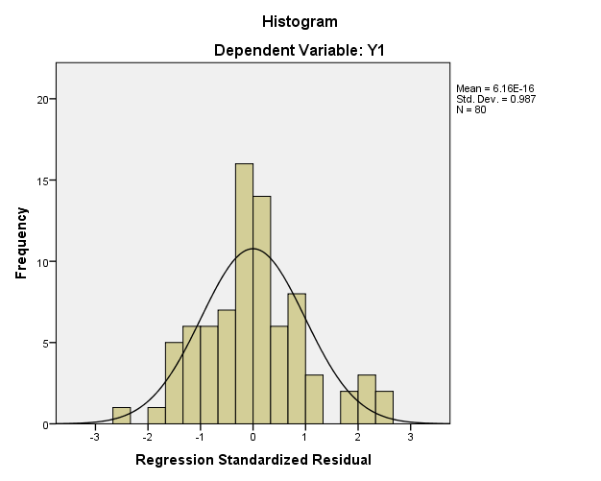

***Gambar 3***

***Grafik Histogram Uji Normalitas Transparansi***

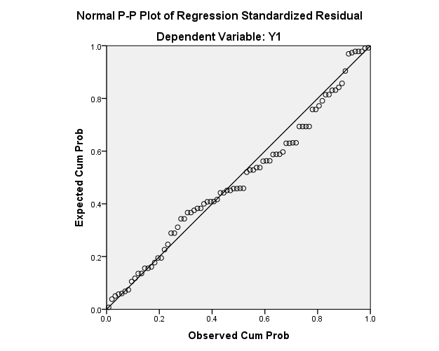

***Gambar 4***

***Grafik Normal P-P Plot Of Regression Uji Normalitas***

Berdasarkan Dengan adanya grafik berbentuk lonceng dan histogram, dapat disimpulkan bahwa sebaran data sisa secara umum normal. Selain itu, dari plot P-P normal residu standar regresi dapat ditunjukkan bahwa data terdistribusi secara merata sepanjang diagonal. Dari temuan tersebut disimpulkan bahwa model regresi memenuhi asumsi kenormalan.

**Tabel 16**

**Hasil Uji Normalitas Variabel Transparansi**

|  |  |  |
| --- | --- | --- |
| **One-Sample Kolmogorov-Smirnov Test** | | |
|  | | Unstandardized Residual |
| N | | 80 |
| Normal Parameters,b | Mean | .0000000 |
| Std. Deviation | 1.68682424 |
| Most Extreme Differences | Absolute | .092 |
| Positive | .092 |
| Negative | -.066 |
| Test Statistic | | .092 |
| Asymp. Sig. (2-tailed) | | .093c |
| a. Test distribution is Normal. | | |
| b. Calculated from data. | | |
| c. Lilliefors Significance Correction. | | |

Sumber: Olah data SPSS versi 25 (2024)

Nilai Asymp ditentukan dengan menggunakan temuan Uji Kolmogorov-Smirnov untuk pengujian normalitas, tabel 16. Sig. (2-tailed) lebih tinggi dari 0,05 sebesar 0,93. Dengan demikian, data yang diperiksa dapat dikatakan berdistribusi normal.

* 1. Akuntabilitas

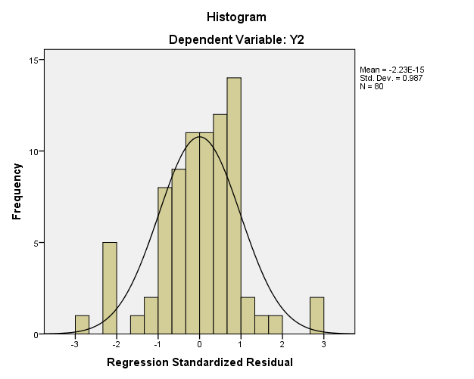

***Gambar 5***

***Grafik Histogram Uji Normalitas Akuntabilitas***

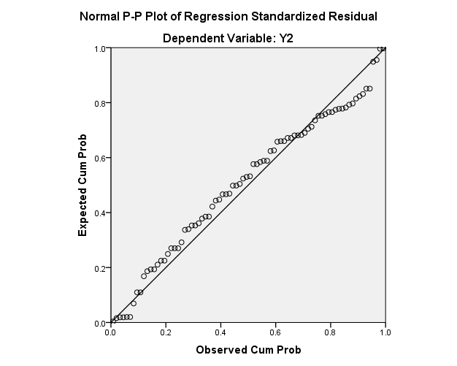

***Gambar 6***

***Grafik Normal P-P Plot Of Regression Uji Normalitas***

Karena bentuknya yang seperti lonceng, histogram yang ditampilkan menunjukkan bahwa sebaran data sisa cenderung normal. Sebaran data di sekitar garis diagonal juga terlihat pada plot P-P normal dari residu regresi terstandar. Dengan demikian, model regresi dapat dikatakan memenuhi asumsi kenormalan.

***Tabel 17***

***Hasil Uji Normalitas Variabel Akuntabilitas***

|  |  |  |
| --- | --- | --- |
| **One-Sample Kolmogorov-Smirnov Test** | | |
|  | | Unstandardized Residual |
| N | | 80 |
| Normal Parameters,b | Mean | .0000000 |
| Std. Deviation | 1.89203198 |
| Most Extreme Differences | Absolute | .096 |
| Positive | .096 |
| Negative | -.073 |
| Test Statistic | | .096 |
| Asymp. Sig. (2-tailed) | | .066c |
| a. Test distribution is Normal. | | |
| b. Calculated from data. | | |
| c. Lilliefors Significance Correction. | | |

Sumber: Olah data SPSS versi 25 (2024)

Nilai Asymp diperoleh dari Tabel 17 yang menggabungkan temuan uji Kolmogorov-Smirnov dengan uji normalitas. tanda tangan. (2-tailed) lebih tinggi dari 0,05 sebesar 0,066. Dengan demikian, data yang diperiksa dapat dikatakan berdistribusi normal.

1. Hasil *Uji Multikolinieritas*

Untuk mengetahui apakah terdapat hubungan yang cukup besar antar variabel independen dalam model regresi digunakan uji multikolinearitas. Untuk mencapai hal tersebut, diperiksa nilai Variation Inflation Factor (VIF) dan Tolerance. Multikolinearitas tidak terjadi jika nilai VIF atau nilai toleransi lebih dari 10. Sebaliknya, jika nilai toleransi kurang dari 0,10 atau nilai VIF lebih dari 10, maka *multikolinieritas* tidak.

1. Transparansi

***Tabel 18***

***Hasil Uji Multikolonieritas Transparansi***

|  |  |  |  |  |  |  |  |  |
| --- | --- | --- | --- | --- | --- | --- | --- | --- |
| **Coefficientsa** | | | | | | | | |
| Model | | Unstandardized Coefficients | | Standardized Coefficients | t | Sig. | Collinearity Statistics | |
| B | Std. Error | Beta | Tolerance | VIF |
| 1 | (Constant) | 5.259 | 2.191 |  | 2.401 | .019 |  |  |
| Pengelolaan Keuangan Daerah | .111 | .030 | .340 | 3.660 | .000 | .693 | 1.444 |
| Kinerja Laporan Keuangan Daerah | .260 | .049 | .489 | 5.263 | .000 | .693 | 1.444 |
| a. Dependent Variable: Transparansi | | | | | | | | |

Sumber: Olah data SPSS versi 25 (2024)

Tabel 18 menunjukkan bahwa nilai kinerja laporan keuangan daerah dan toleransi pengelolaan keuangan daerah masing-masing sebesar 0,693. Kedua tingkat toleransi ini melebihi 0,10. Selanjutnya, baik Kinerja Laporan Keuangan Daerah maupun Pengelolaan Keuangan Daerah mempunyai nilai Variance Inflation Factors (VIF) sebesar 1,444 yang kurang dari 10,00. Dengan demikian, dapat dikatakan model regresi penelitian ini tidak mengalami *multikolinearitas.*

1. Akuntabilitas

***Tabel 19***

|  |  |  |  |  |  |  |  |  |
| --- | --- | --- | --- | --- | --- | --- | --- | --- |
| **Coefficientsa** | | | | | | | | |
| Model | | Unstandardized Coefficients | | Standardized Coefficients | T | Sig. | Collinearity Statistics | |
| B | Std. Error | Beta | Tolerance | VIF |
| 1 | (Constant) | 7.465 | 2.457 |  | 3.038 | .003 |  |  |
| Pengelolaan Keuangan Daerah | .123 | .034 | .261 | 3.620 | .001 | .693 | 1.444 |
| Kinerja Laporan Keuangan Daerah | .521 | .055 | .678 | 9.409 | .000 | .693 | 1.444 |
| a. Dependent Variable: Akuntabilitas | | | | | | | | |

***Hasil Uji Multikolinieritas Akuntabilitas***

Sumber: Olah data SPSS versi 25 (2024)

Tabel 19 menunjukkan bahwa pengelolaan keuangan daerah dan kinerja laporan keuangan daerah mempunyai nilai toleransi masing-masing sebesar 0,693 dan 0,693, yang keduanya lebih besar dari 0,10. Selanjutnya nilai VIF kinerja laporan keuangan daerah (1,444) dan pengelolaan keuangan daerah (1,444) juga kurang dari 10,00. Dengan demikian, dapat dikatakan tidak terjadi multikolinearitas pada model regresi pada penyelidikan ini.

1. Hasil Uji *Heteroskedastisitas*

Untuk melakukan Dalam analisis heteroskedastisitas terlihat hubungan antara nilai prediksi variabel terikat (ZPRED) dengan nilai sisa (SRESID). Grafik tersebut dapat dilihat pada diagram sebar antara SRESID dan ZPRED, dimana sumbu Y menunjukkan nilai prediksi yang telah mencapai maksimum, dan sumbu X menunjukkan nilai sisa yang telah mencapai normal, yang merupakan selisih antara nilai prediksi. nilai Y dan nilai Y sebenarnya. Analisis didasarkan pada hal-hal berikut:

1. Pola yang khas, seperti gumpalan atau morfologi anggota tubuh yang tidak beraturan, menunjukkan adanya heteroskedastisitas.
2. Apabila tidak ada garis yang jelas dan jelas di bawah dan di atas angka 0 pada sumbu Y, maka tidak terjadi heteroskedastisitas.
3. Transparansi

***Gambar 7***

***Hasil Uji Heteroskedastisitas Transparansi***

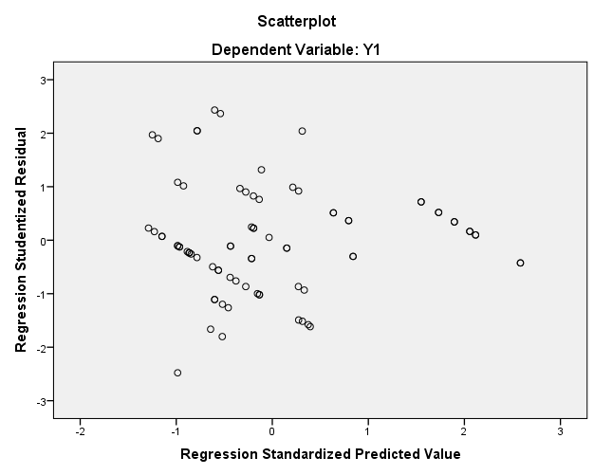

Sumber: Olah data SPSS versi 25 (2024)

Gambar 7 menunjukkan penyebaran titik-titik yang acak dan tidak membentuk pola yang konsisten, menunjukkan bahwa tidak ada kecenderungan *heteroskedastisitas* atau *homoskedastisitas*.*.*

1. Akuntabilitas

***Gambar 8***

***Hasil Uji Heteroskedastisitas Akuntabilitas***

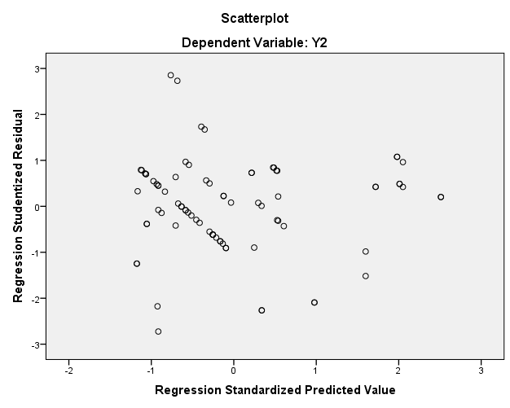

Sumber: Olah data SPSS versi 25 (2024)

Gambar 8 menunjukkan sebaran titik-titik yang acak tanpa membentuk pola yang konsisten, menunjukkan bahwa tidak ada tanda-tanda *heteroskedastisitas* atau bahwa data bebas dari *heteroskedastisitas*.

1. Hasil Pengujian Hipotesis
2. Hasil Analisis Regresi Linier Berganda

Untuk mengevaluasi pengaruh tingkat transparansi dan akuntabilitas pemerintah Kota Tegal. Studi Hasil penelitian, yang dilakukan dengan menggunakan teknik analisis regresi linier berganda, menunjukkan bahwa:

1. Transparansi

***Tabel 20***

***Model 1***

|  |  |  |  |  |  |  |
| --- | --- | --- | --- | --- | --- | --- |
| **Coefficientsa** | | | | | | |
| Model | | Unstandardized Coefficients | | Standardized Coefficients | T | Sig. |
| B | Std. Error | Beta |
| 1 | (Constant) | 5.259 | 2.191 |  | 2.401 | .019 |
| Pengelolaan Keuangan Daerah | .111 | .030 | .340 | 3.660 | .000 |
| Kinerja Laporan Keuangan Daerah | .260 | .049 | .489 | 5.263 | .000 |
| a. Dependent Variable: Transparansi | | | | | | |

Sumber: Olah data SPSS versi 25 (2024)

Tabel 20 menunjukkan bahwa 5,259 merupakan nilai konstanta. Kinerja laporan keuangan daerah sebesar 0,111 dan pengelolaan keuangan daerah sebesar 0,260 jadi diperoleh persamaan regresi adalah:

Y1 = 5,259 + 0,111 X1 + 0,260 X2

1. Nilai konstanta sebesar 0,529 menunjukkan transparansi sebesar 5,259 jika pengelolaan keuangan daerah dan efektivitas pelaporan keuangan daerah bernilai 0 atau konstan.
2. Koefisien regresi pengelolaan keuangan daerah bernilai positif sebesar 0,111. Artinya, transparansi akan meningkat seiring dengan peningkatan variabel pengelolaan keuangan daerah.
3. Kinerja laporan keuangan daerah mempunyai nilai regresi positif sebesar 0,260. Dengan demikian, transparansi akan naik sebesar 0,260 apabila variabel kinerja laporan keuangan daerah naik sebesar satu satuan, begitu pula sebaliknya.
4. Akuntabilitas

***Tabel 21***

|  |  |  |  |  |  |  |
| --- | --- | --- | --- | --- | --- | --- |
| **Coefficientsa** | | | | | | |
| Model | | Unstandardized Coefficients | | Standardized Coefficients | T | Sig. |
| B | Std. Error | Beta |
| 1 | (Constant) | 7.465 | 2.457 |  | 3.038 | .003 |
| Pengelolaan Keuangan Daerah | .123 | .034 | .261 | 3.620 | .001 |
| Kinerja Laporan Keuangan Daerah | .521 | .055 | .678 | 9.409 | .000 |
| a. Dependent Variable: Akuntabilitas | | | | | | |

***Model 2***

Sumber: Olah data SPSS versi 25 (2024)

Tabel 21 menunjukkan bahwa 7,465 merupakan nilai konstanta. Kinerja laporan keuangan daerah sebesar 0,123 dan pengelolaan keuangan daerah sebesar 0,521 jadi diperoleh persamaan regresi adalah:

Y2 = 7,465 + 0,123 X1 + 0,521 X2

1. Nilai konstanta sebesar 7,465. Hal ini menunjukkan apabila pengelolaan keuangan daerah dan kinerja laporan keuangan daerah bernilai 0 atau konstan maka akuntabilitas sebesar 7,465.
2. Koefisien regresi pengelolaan keuangan daerah sebesar 0,123 dan bertanda positif. Artinya jika variabel pengelolaan keuangan daerah meningkat maka akuntabilitas juga akan meningkat.
3. Koefisien regresi kinerja laporan keuangan daerah sebesar 0,521 dan bertanda positif. Artinya jika variabel kinerja laporan keuangan daerah meningkat satuannya maka akuntabilitas akan meningkat sebesar 0,521 begitu pula sebaliknya.
4. Hasil Uji Hipotesis
5. Hasil Uji Parsial (Uji T)

Pengelolaan keuangan dan kinerja laporan keuangan dibandingkan dengan variabel dependen melalui uji parsial. Nilai probabilitas digunakan untuk mengevaluasi pengaruh ini. Nilai signifikan hipotesis dapat dianggap signifikan secara statistik jika nilainya lebih dari 0,05 atau 5%. Sebaliknya, jika nilai signifikansi kurang atau sama dengan 0,05 atau 5%, hipotesis tersebut tidak dapat diterima atau tidak mungkin menjadi signifikan.

***Tabel 22***

***Hasil Uji Parsial (Uji T) Transparansi***

|  |  |  |  |  |  |  |
| --- | --- | --- | --- | --- | --- | --- |
| **Coefficientsa** | | | | | | |
| Model | | Unstandardized Coefficients | | Standardized Coefficients | T | Sig. |
| B | Std. Error | Beta |
| 1 | (Constant) | 5.259 | 2.191 |  | 2.401 | .019 |
| Pengelolaan Keuangan Daerah | .111 | .030 | .340 | 3.660 | .000 |
| Kinerja Laporan Keuangan Daerah | .260 | .049 | .489 | 5.263 | .000 |
| a. Dependent Variable: Transparansi | | | | | | |

Sumber: Olah data SPSS versi 25 (2024)

***Tabel 23***

***Hasil Uji Parsial (Uji T) Akuntabilitas***

|  |  |  |  |  |  |  |
| --- | --- | --- | --- | --- | --- | --- |
| **Coefficientsa** | | | | | | |
| Model | | Unstandardized Coefficients | | Standardized Coefficients | T | Sig. |
| B | Std. Error | Beta |
| 1 | (Constant) | 7.465 | 2.457 |  | 3.038 | .003 |
| Pengelolaan Keuangan Daerah | .123 | .034 | .261 | 3.620 | .001 |
| Kinerja Laporan Keuangan Daerah | .521 | .055 | .678 | 9.409 | .000 |
| a. Dependent Variable: Akuntabilitas | | | | | | |

Sumber: Olah data SPSS versi 25 (2024)

Berikut ini diketahui dampak pengelolaan keuangan daerah dan efektivitas pelaporan keuangan daerah terhadap variabel transparansi dan akuntabilitas, yang ditentukan berdasarkan hasil analisis data dengan menggunakan uji t:

1. Hipotesis 1 : Hipotesis diterima karena nilai t hitung sebesar 3,660 dan nilai signifikansi 0,000 < 0,05 berdasarkan pengujian statistik parsial variabel pengelolaan keuangan daerah. Hal ini menunjukkan bahwa transparansi sedikit banyak dipengaruhi oleh variabel pengelolaan keuangan daerah.
2. Hipotesis 2 : Hipotesis disetujui karena nilai t hitung sebesar 5,263 dan nilai signifikansi 0,000 < 0,05 berdasarkan uji statistik parsial variabel kinerja laporan keuangan daerah. Hal ini menunjukkan bahwa beberapa faktor kinerja laporan keuangan daerah mempunyai pengaruh
3. Hipotesis 3 : Hipotesis diterima karena nilai t hitung sebesar 3,620 dan nilai signifikansi 0,001 < 0,05 berdasarkan pengujian statistik parsial variabel pengelolaan keuangan daerah. Hal ini menunjukkan bahwa penilaian terhadap akuntabilitas sebagian dipengaruhi oleh karakteristik pengelolaan keuangan daerah.
4. Hiipotesis 4 : Nilai t yang ditentukan sebesar 9,409 dan nilai signifikansi 0,000<0,05 berdasarkan uji statistik parsial variabel kinerja laporan keuangan daerah, menunjukkan bahwa hipotesis diterima. Hal ini menunjukkan bahwa pilihan akuntabilitas dipengaruhi, setidaknya sebagian, oleh karakteristik kinerja laporan keuangan daerah..
5. Hasil Uji Simultan (Uji F)

Menentukan apakah setiap variabel independen dalam model regresi memberikan kontribusi yang signifikan terhadap variabel dependen merupakan tujuan dari uji F. Nilai signifikansi digunakan oleh uji statistik F untuk menginformasikan penilaian. Kami menolak hipotesis nol (H0). Apabila nilai signifikansinya kurang dari atau sama dengan 0,05 maka H0 ditolak. H0 ditolak jika nilai signifikansinya melebihi itu. Hasil uji F ditampilkan pada tabel di bawah ini:

***Tabel 24***

|  |  |  |  |  |  |  |
| --- | --- | --- | --- | --- | --- | --- |
| **ANOVAa** | | | | | | |
| Model | | Sum of Squares | Df | Mean Square | F | Sig. |
| 1 | Regression | 263.165 | 2 | 131.583 | 45.074 | .000b |
| Residual | 224.785 | 77 | 2.919 |  |  |
| Total | 487.950 | 79 |  |  |  |
| a. Dependent Variable: Transparansi | | | | | | |
| b. Predictors: (Constant), Kinerja Laporan Keuangan Daerah, Pengelolaan Keuangan Daerah | | | | | | |

***Hasil Uji Simultan (Uji F) Transparansi***

Sumber: Olah data SPSS versi 25 (2024)

***Tabel 25***

***Hasil Uji Simultan (Uji F) Akuntabilitas***

|  |  |  |  |  |  |  |
| --- | --- | --- | --- | --- | --- | --- |
| **ANOVAa** | | | | | | |
| Model | | Sum of Squares | Df | Mean Square | F | Sig. |
| 1 | Regression | 738.997 | 2 | 369.498 | 100.605 | .000b |
| Residual | 282.803 | 77 | 3.673 |  |  |
| Total | 1021.800 | 79 |  |  |  |
| a. Dependent Variable: Akuntabilitas | | | | | | |
| b. Predictors: (Constant), Kinerja Laporan Keuangan Daerah, Pengelolaan Keuangan Daerah | | | | | | |

Sumber: Olah data SPSS versi 25 (2024)

Hasil uji F pada Tabel 24 menunjukkan nilai signifikansi regresi linier berganda sebesar 0,000 < 0,05 artinya pengelolaan keuangan dan efektivitas laporan keuangan daerah berpengaruh positif sekaligus terhadap transparansi.

Hasil uji F pada tabel 25 menunjukkan nilai signifikansi regresi linier berganda sebesar 0,000 < Hasil uji F pada tabel 24 menunjukkan nilai signifikansi regresi linier berganda sebesar 0,000 < 0,05 artinya pengelolaan keuangan dan efektivitas laporan keuangan daerah berpengaruh positif terhadap transparansi pada saat yang sama.

1. Hasil Uji Koefisien Determinasi

Koefisien determinasi (R2) digunakan untuk menentukan seberapa baik model dapat menjelaskan perubahan data. R2 memiliki nilai yang simetris antara zero dan satu; jika R2 nilainya lebih tinggi, potensi independen variabel untuk menjelaskan perubahan dependent variable akan lebih kecil, tetapi potensi independen variabel untuk memberikan informasi yang diperlukan untuk memprediksi perubahan dependent variable akan lebih besar:

***Tabel 26***

***Hasil Uji Koefisien Determinasi***

|  |  |  |  |  |
| --- | --- | --- | --- | --- |
| **Model Summaryb** | | | | |
| Model | R | R Square | Adjusted R Square | Std. Error of the Estimate |
| 1 | .734a | .539 | .527 | 1.70859 |
| a. Predictors: (Constant), Kinerja Laporan Keuangan Daerah, Pengelolaan Keuangan Daerah | | | | |
| b. Dependent Variable: Transparansi | | | | |

Sumber: Olah data SPSS versi 25 (2024)

***Tabel 27***

***Hasil Uji Koefisien Determinasi***

|  |  |  |  |  |
| --- | --- | --- | --- | --- |
| **Model Summaryb** | | | | |
| Model | R | R Square | Adjusted R Square | Std. Error of the Estimate |
| 1 | .850a | .723 | .716 | 1.91645 |
| a. Predictors: (Constant), Kinerja Laporan Keuangan Daerah, Pengelolaan Keuangan Daerah | | | | |
| b. Dependent Variable: Akuntabilitas | | | | |

Sumber: Olah data SPSS versi 25 (2024)

Temuan yang dihitung pada Tabel 26 menunjukkan bahwa R square yang disesuaikan memiliki nilai 0,527. Hal ini menunjukkan bahwa variabel kinerja laporan keuangan daerah dan pengelolaan mempunyai pengaruh sebesar 52,7% dari total, dan faktor lain yang tidak berpengaruh.

Sementara itu, Berdasarkan hasil perhitungan pada Tabel 27, nilai Adjusted R Square sebesar 0,716. Hal ini menunjukkan bahwa variabel kinerja pelaporan keuangan dan pengelolaan keuangan daerah memberikan pengaruh sebesar 71,6% dari total keseluruhan, dan sisanya dipengaruhi oleh faktor lain yang tidak ditentukan yaitu sebesar 28,4%. ..

1. **Pembahasan**

Berdasarkan hasil analisis data yang telah dilakukan di atas dengan menggunakan metode analisis data yang dipilih, maka dari itu didapatkan penjelasan sebagai berikut:

1. **Untuk menguji hipotesis pertama Pengelolaan Keuangan Daerah berpengaruh positif secara parsial terhadap Transparansi Badan Keuangan Daerah Pemerintah Kota Tegal**

Pengelolaan keuangan daerah berpengaruh positif dan signifikan terhadap transparansi Badan Keuangan Daerah Pemerintah Kota Tegal, dengan nilai signifikan sebesar 0,000 < 0,05. Hal ini menunjukkan bahwa dengan pengelolaan yang baik maka pengelolaan keuangan daerah berkontribusi positif terhadap transparansi pelaporan dan pengelolaan keuangan. Dengan demikian, informasi keuangan menjadi lebih mudah diakses dan dipahami publik, sehingga meningkatkan kepercayaan dan transparansi Badan Keuangan Daerah Pemerintah Kota Tegal.

Implikasi Praktis dalam penelitian ini adalah implikasi dari temuan ini adalah bahwa pemerintah daerah perlu fokus pada peningkatan kapasitas pengelolaan keuangan mereka. Pelatihan bagi staf keuangan dan penerapan sistem pengelolaan keuangan yang lebih baik adalah langkah-langkah praktis yang bisa diambil untuk meningkatkan transparansi.

Implikasi Teoritis ini adalah hasil ini mendukung teori bahwa manajemen keuangan yang baik adalah kunci untuk mencapai transparansi dalam pemerintahan daerah. Teori ini menegaskan bahwa transparansi dapat dicapai melalui pengelolaan yang efektif dan efisien, yang akan meningkatkan kepercayaan publik dan akuntabilitas pemerintah.

Hasil penelitian ini sejalan dengan penelitian yang dilakukan oleh (Abdullah, 2017) dan (Edowai, 2021) yang menyatakan bahwa Pengelolaan keuangan daerah berpengaruh terhadap Transparansi.

1. **Untuk menguji hipotesis kedua Kinerja Laporan Keuangan Daerah berpengaruh positif secara parsial terhadap Transparansi Badan Keuangan Daerah Pemerintah Kota Tegal**

Dengan nilai signifikan 0,000 < 0,05, menunjukkan bahwa kinerja laporan keuangan daerah yang lebih baik meningkatkan transparansi Badan Keuangan Daerah Pemerintah Kota Tegal. Hal ini menunjukkan bahwa lebih baik kinerja laporan keuangan daerah meningkatkan transparansi organisasi meningkat. Pengaruh yang sangat signifikan ini menunjukan bahwa kualitas dan ketepatan penyusun laporan keuangan sangat penting dalam mendukung transparansi pengelolaan keuangan daerah Badan Keuangan Daerah Pemerintah Kota Tegal.

Implikasi praktis ini adalah menyarankan bahwa pemerintah daerah harus meningkatkan kualitas laporan keuangan mereka. Ini bisa dilakukan dengan memastikan bahwa laporan disusun sesuai dengan standar akuntansi yang berlaku dan diaudit secara independen.

Implikasi teoritis dalam hasil ini mendukung teori bahwa laporan keuangan yang baik adalah indikator penting dari transparansi pemerintah. Teori ini berpendapat bahwa informasi yang disajikan dalam laporan keuangan yang akurat dan dapat dipercaya adalah dasar dari transparansi dan akuntabilitas publik.

Hasil Penelitian ini sejalan dengan penelitian yang dilakukan oleh (Kusumadewi, 2021), yang membuktikan bahwa kinerja laporan keuangan daerah berpengaruh terhadap transparansi.

1. **Untuk menguji hipotesis Ketiga Pengelolaan Keuangan Daerah berpengaruh positif secara parsial terhadap Akuntabilitas Badan Keuangan Daerah Pemerintah Kota Tegal**

Dengan nilai signifikan sebesar 0,001 < 0,05 maka pengelolaan keuangan daerah mempunyai pengaruh yang baik dan patut diperhatikan terhadap tanggung jawab Badan Keuangan Daerah Pemerintah Kota Tegal sampai batas tertentu. Hal ini menunjukkan bahwa tingkat tanggung jawab Badan Keuangan Daerah Pemerintah Kota Tegal semakin meningkat seiring dengan membaiknya pengelolaan keuangan daerah. Perencanaan, pelaksanaan, dan pelaporan keuangan yang transparan dan akurat merupakan komponen pengelolaan keuangan yang baik, yang membantu membangun tanggung jawab dalam pengelolaan keuangan daerah.

Implikasi praktis ini adalah bahwa pemerintah daerah perlu memperbaiki sistem pengelolaan keuangan mereka untuk meningkatkan akuntabilitas. Ini termasuk mengadopsi praktik-praktik terbaik dalam pengelolaan keuangan dan memastikan transparansi dalam semua transaksi keuangan.

Implikasi teoritis dalam penelitian ini menguatkan teori bahwa akuntabilitas dalam pemerintahan bergantung pada pengelolaan keuangan yang efektif. Teori ini menyatakan bahwa akuntabilitas dapat ditingkatkan melalui transparansi dalam pengelolaan keuangan.

Hasil penelitian ini sejalan dengan penelitian yang dilakukan oleh (Kusumadewi, 2021), yang membuktikan bahwa Pengelolaan Keuangan Daerah berpengaruh terhadap Akuntabilitas.

1. **Untuk menguji hipotesis keempat Kinerja Laporan Keuangan Daerah berpengaruh positif secara parsial terhadap Akuntabilitas Badan Keuangan Daerah Pemerintah Kota Tegal**

Dengan nilai signifikan sebesar 0,000 < 0,05 maka kinerja laporan keuangan daerah mempunyai pengaruh yang baik dan patut diperhatikan terhadap tanggung jawab Badan Keuangan Daerah Pemerintah Kota Tegal. Hal ini menjelaskan mengapa tanggung jawab Badan Keuangan Daerah Pemerintah Kota Tegal sangat dipengaruhi oleh kinerja laporan keuangan daerahnya, yang ditunjukkan dengan nilai t yang tinggi dan signifikansi yang rendah. Dengan kata lain, semakin besar tingkat tanggung jawab yang dimiliki Badan Keuangan Daerah, maka kinerja laporan keuangan daerah akan semakin baik.

Implikasi praktis ini adalah perlunya pemerintah daerah memastikan bahwa laporan keuangan mereka disusun dengan standar yang tinggi. Ini mencakup pelatihan yang memadai untuk staf akuntansi dan pengembangan sistem pelaporan keuangan yang canggih.

Implikasi teoritis dalam Penelitian ini mendukung teori bahwa akuntabilitas dipengaruhi oleh kualitas laporan keuangan. Teori ini menunjukkan bahwa laporan yang jelas, tepat waktu, dan akurat adalah kunci untuk memastikan akuntabilitas dalam pengelolaan keuangan publik.

Hasil Penelitian ini sejalan dengan penelitian yang dilakukan oleh (Kusumadewi, 2021), (Novatiani et al., 2019) dan (Nurhadianto & Khamisah, 2019), yang membuktikan bahwa kinerja laporan keuangan daerah berpengaruh secara parsial terhadap akuntabilitas.

1. **Untuk menguji hipotesis kelima Pengelolaan Keuangan Daerah dan Kinerja Laporan Keuangan Daerah berpengaruh positif secara simultan terhadap Transparansi Badan Keuangan Daerah Pemerintah Kota Tegal**

Transparansi berdampak positif baik pada pengelolaan keuangan daerah maupun kinerja laporan keuangan daerah. 0,000 < 0,05 merupakan nilai signifikan. Dengan demikian, dapat dikatakan bahwa transparansi sangat dipengaruhi oleh pengelolaan keuangan daerah serta kualitas pelaporan keuangan daerah. Hal ini menunjukkan bahwa pengelolaan keuangan yang efektif dan pelaporan keuangan berkualitas tinggi diperlukan untuk mencapai transparansi yang baik.

Implikasi praktis dari temuan ini adalah bahwa pemerintah daerah harus mengintegrasikan upaya untuk meningkatkan pengelolaan keuangan dan laporan keuangan mereka. Langkah-langkah praktis termasuk implementasi sistem pengelolaan keuangan yang komprehensif dan pelatihan terus-menerus bagi staf keuangan.

Implikasi teoritis, temuan ini menguatkan pandangan bahwa transparansi dalam pemerintahan adalah hasil dari kombinasi pengelolaan keuangan yang baik dan kinerja laporan keuangan yang unggul. Teori ini berpendapat bahwa kedua elemen tersebut harus berjalan bersamaan untuk mencapai transparansi yang optimal.

1. **Untuk menguji hipotesis kelima Pengelolaan Keuangan Daerah dan Kinerja Laporan Keuangan Daerah berpengaruh positif secara simultan terhadap Akuntabilitas Badan Keuangan Daerah Pemerintah Kota Tegal**

Akuntabilitas dipengaruhi secara positif oleh pengelolaan keuangan daerah dan kinerja laporan keuangan daerah. 0,000 < 0,05 merupakan nilai signifikan. Dengan demikian, dapat dikatakan bahwa akuntabilitas sangat dipengaruhi oleh pengelolaan keuangan daerah dan kualitas pelaporan keuangan daerah. Masalah ini menunjukkan bahwa pengelolaan yang efektif maupun kinerja laporan keuangan yang baik secara bersama-sama dapat meningkatkan akuntabilitas Badan Keuangan Daerah Pemerintah Kota Tegal. Akuntabilitas yang tinggi mencerminkan transparansi dan keandalan informasi keuangan yang disajikan, yang penting untuk kepercayaan publik dan efektivitas pemerintah.

Implikasi praktis dari temuan ini adalah perlunya pendekatan holistik dalam meningkatkan akuntabilitas keuangan di pemerintah daerah. Ini mencakup perbaikan sistem pengelolaan keuangan, pelaporan yang lebih baik, dan peningkatan kapasitas sumber daya manusia di bidang keuangan.

Implikasi teoritis ini adalah bahwa akuntabilitas adalah hasil dari pengelolaan keuangan yang baik dan laporan keuangan yang berkualitas. Teori ini menegaskan bahwa akuntabilitas yang tinggi hanya dapat dicapai jika kedua elemen ini dioptimalkan.

**BAB V**

**KESIMPULAN DAN SARAN**

1. **Kesimpulan**

Dari hasil penelitian yang telah dilakukan, maka dapat diambil kesimpulan sebagai berikut:

1. Pengelolaan keuangan daerah berpengaruh terhadap transparansi Badan Keuangan Daerah Kota Tegal.
2. Kinerja laporan keuangan daerah berpengaruh terhadap transparansi Badan Keuangan Daerah Kota Tegal.
3. Pengelolaan keuangan daerah berpengaruh terhadap akuntabilitas Badan Keuangan Daerah Kota Tegal.
4. Kinerja laporan keuangan daerah berpengaruh terhadap akuntabilitas Badan Keuangan Daerah Kota Tegal.
5. Pengelolaan keuangan daerah dan kinerja laporan keuangan daerah secara simultan berpengaruh terhadap transparansi Badan Keuangan Daerah Kota Tegal.
6. Pengelolaan keuangan daerah dan kinerja laporan keuangan daerah secara simultan berpengaruh terhadap transparansi Badan Keuangan Daerah Kota Tegal.
7. **Saran**

Peneliti membuat saran berikut berdasarkan temuan penelitian di atas:

1. Untuk penelitian selanjutnya
2. Penelitian ini dapat diperluas dengan menambahkan variabel lain yang mungkin berpengaruh terhadap transparansi dan akuntabilitas seperti tingkat pendidikan pegawai atau penggunaan teknologi informasi dalam pengelolaan keuangan.
3. Mendapatkan pemahaman yang lebih baik tentang komponen yang mempengaruhi akuntabilitas dan transparansi dengan menggunakan metode penelitian seperti penelitian kualitatif.
4. Untuk Badan Keuangan Daerah Pemerintah Kota Tegal
5. Disarankan untuk terus meningkatkan kualitas pengelolaan keuangan daerah melalui pelatihan berkelanjutan bagi pegawai di bidang keuangan, guna memastikan bahwa semua proses dilakukan sesuai dengan prinsip-prinsip transparansi dan akuntabilitas.
6. Meningkatkan penggunaan teknologi informasi untuk mempercepat dan mempermudah akses terhadap informasi keuangan, sehingga masyarakat dapat lebih mudah memantau penggunaan dana publik.